**ЗМІСТ**

ВСТУП…………………………………………………………………………..5

РОЗДІЛ 1. ЗАГАЛЬНА ЧАСТИНА…………………………………………...........7

1.1 Типи файлів даних та їх конвертація……………………………………..7

1.2 Огляд існуючих програм для конвертації даних…………………………8

1.3 Огляд інтерактивних веб - додатків для роботи з геодезичними

даними………………………………………………………………………...11

РОЗДІЛ 2. ДОСЛІДЖЕННЯ СТРУКТУРИ ФОРМАТНИХ ФАЙЛІВ ТА ІНСТРУМЕНТІВ ДЛЯ СТВОРЕННЯ ІНТЕРАКТИВНОГО КОНВЕРТЕРА……...………………………………………………………………17

2.1**.** Структура форматного файлу GSI………………………………………17

2.2**.** Структура форматного файлу GTS-6…………………………17

2.3**.** Структура форматного файлу RW5………………………………17

2.4. Основи веб-програмування………..…………………………………….21

2.5. Етапи створення програмного забезпечення…………………………...27

РОЗДІЛ 3. РОЗРОБКА ТА ДОСЛІДЖЕННЯ РОБОТИ ОН-ЛАЙН КОНВЕРТЕРА..……………………………………………………………………32

3.1. Дослідження конвертованих даних з формату rw5 …………32

3.2. Створення і практичне застосування он-лайн конвертера форматних файлів…………………………………………………………………38

РОЗДІЛ 4. ОРГАНІЗАЦІЯ, ЕКОНОМІКА ТА ПЛАНУВАННЯ ТОПОГРАФО-ГЕОДЕЗИЧНИХ РОБІТ……………………………………………………………45

4.1. Структура підприємства…………………………………………………45

4

4.2. Організація виконання написання програмного забезпечення……….46

4.3. Кошторисна частина…………………………………………………….47

4.4.Календарний графік виконання робіт……………………………………48

ВИСНОВКИ……………………………………………………………………….69

СПИСОК ВИКОРИСТАНОЇ ЛІТЕРАТУРИ…………………………………….70

ДОДАТКИ…………………………………………………………………………72

**Тема:**

**Дослідження вихідних форматів геодезичних приладів для забезпечення уніфікації вирішення наукових задач**

*TPS – для потреб метрологів та науковців*

*GNSS – для формування звітів польових робіт методом GNSS у RTK режимі та контролю користувачів.*

**ВСТУП**

Немає сумнівів, що Інтернет - це одне з найбільших винаходів людства минулого століття. В даний час в світі налічується 3,2 мільярда користувачів. А в період з 2000 по 2015 рік питома вага користувачів Інтернету збільшився майже в сім разів – з 6,5% до 43% світового населення.

Такий стрімкий ріст не може обійти стороною ключові сфери людської діяльності. Раніше інтернет використовувався переважно для передачі і поширення інформації (електронна пошта, універсальна система доступу до гіпертекстової інформації на Web-серверах у системі World Wide Web, система передавання текстових і програмних файлів FTR, система підтримки груп новин UseNet newsgroups та органіції телеконференцій). Сьогодні – це значно більше ніж розподілений інформаційний простір. Інтернет створив нові види послуг:

* Фінансові трансакції
* Навігація (у автомобілі, розумному скутері, розумному велосипеді, смартфоні, інженерно-будівельному інструменті)
* Інтерактивні ігри
* Стримінг -відео та -аудіо контенту
* Чат, голосовий та відео зв’язок
* Електронна комерція
* Охорона здоров’я
* Системи менеджменту та ведення звітності

Завдяки такому потужному інструменту стало можливим вирішення проблем автоматизації та уніфікації в усіх сферах життя людини, де це можливо.

Пройшло вже більше сорока років від часу коли Leica GeoSystems [1], Trimble [2], Sokkia [3], Topcon [4], Sounth [5], Stonex [6], CHC NAV [7] випустили у серійне виробництво електронні інструменти, у яких відлічування кутів та вимірювання віддалей було суміщено в один геодезичний інструмент названий тахеометром. За цей час утворилось ще біля десяти нових виробників електронних тахеометрів, прилад став універсальним інструментом. Зараз за точністю виміру віддалі в один міліметр та кута в одну секунду не здивуєш спеціаліста, названі прилади відрізняються хіба що надійністю, зручністю у користуванні. Років п’ять потому вони «заговорили», «навчились» самі обертатись навкруги, розпочали виконувати сканування.

На сьогодні технологічний процес створення електронного тахеометра полягає в зборі окремих модулів і не викликає труднощів. Питання програмного забезпечення (зручність роботи користувача) та видачі робочої інформації є актуальним, адже виробники ігнорують проблему уніфікації формату для метрологічних цілей.

При потраплянні на територію України прилади проходять метрологічне калібрування та щорічні перевірки. Метрологічною службою України розроблено власний продукт калібрування та перевірок електронних тахеометрів. Світових виробників не зобов’язують робити продукт сумісним з національними метрологічними службами. Їхня задача – форматне забезпечення для опрацювання у загальновідомих програмах: Leica Geo Office, Credo Data, Stonex Cube, Trimble Business Centre, Digitals. Хоча, навіть це вони роблять тільки через високу конкуренцію на ринку геодезичних систем.

Стосовно GNSS сектору - у користувачів є необхідність здавати звіти у певному форматі для контролюючого органу (звіт в форматі електронних таблиць). Правове поле користувачів GNSS обладнання регламентує наказ [8] Міністерство аграрної політики та продовольства України №509 від 02.12.2016, згідно якого під час виконання геодезичних робіт (знімання чи виносу в натуру) координати повинні контролюватися мінімум на 2 пунктах національної геодезичної мережі. Наявність конвертера надасть можливість проконтролювати якість вимірювальних робіт.

Такий продукт має зробити процес конвертації файлів доступним на різних операційних платформах та підтримувати тахеометри чи GNSS приймачі різних моделей.

Виходячи з цього, метою даної магістерської роботи є забезпечення уніфікації вирішення наукових та користувацьких задач шляхом дослідження вихідних форматів геодезичних приладів таких.

Досягнення поставленої мети полягатиме у виконанні наступних етапів:

- Пошук та дослідження наявних програм, призначених для трансформації сирих даних вимірювального приладу.

- Дослідження структури форматних файлів GSI, GTS-6, RW5.

- Створення веб додатку для трансформування даних з текстових файлів форматів GSI, GTS-6 та RW5 в електронні таблиці EXEL.

Також, варто скласти кошторис виконаних робіт.

Магістерська робота складається з 4 розділів.

Перший присвячений детальному опису типів форматів даних та проблемам їхньої трансформації. Розглянено наявні програмні продукти, що вирішують проблему трансформації формату файлів.

Другий розділ описує архітектуру форматних файлів GSI, GTS-6 та RW5, порядок та етапи створення клієнт-серверного додатку, сучасні підходи до розробки веб проектів.

Третій розділ містить деталі імплементації конвертера.

У четвертому розділі представлений кошторис виконаних робіт.

**РОЗДІЛ 1. ЗАГАЛЬНА ЧАСТИНА**

* 1. Файли, типи файлів, конвертація даних, робочі формати

Файл - це об'єкт на комп'ютері, в якому зберігаються дані, інформація, налаштування чи команди, які використовуються комп'ютерними програмами. Файл має обов’язково складатися з трьох частин — шляху, назви й розширення. Наприклад: «D:\documents\recepies.txt». Де «D:\documents\» — шлях, «recepies» — назва, «txt» — розширення. Варто зауважити, що на відміну від шляху або назви файлу розширення може бути порожнім, тобто не містити символів, або бути відсутнім зовсім. На будь-якому диску, згідно з правилами MS DOS і Windows, завжди один каталог — кореневий, — якого не має ні в якому іншому каталозі. Каталоги створено для упорядкування зберігання файлів. Підкаталоги, що розташовані в кореневому каталозі, називаються каталогами І рівня. Їхні підкаталоги — другого й т.д.

У багатьох ОС операції над файлами мають багато спільного. Спільні операції над файлами можна розділити на 3 групи:

- операції над файлами як над єдиним цілим

- операції для обміну даними між файлом і програмою, яка ініціює об’єкт

- службові операції

До першої групи відносять наступні файлові операції:

- відкриття файлу

- закриття файлу

- копіювання файлу

- об’єднання файлів

- переміщення файлу

- видалення файлу

Операція відкриття і закриття файлу є найбільш важливими серед операцій першої групи. Для процесу, який бажає працювати з файлом, файл виступає як ресурс, який необхідно одержати перш ніж почати з ним працювати. Тому користувач зобов’язаний виконати операцію відкриття файлу у своїй програмі, перш ніж почати виконувати з файлом деякі припустимі дії. Дії по відкриттю файлу пов’язані із проведенням підготовчих робіт у складі файлової системи до подальшого взаємообміну між даними і програмами, або по керуванню файлу. Одним із основних являється дії по підготовці до пересилання інформації, які здійснюються засобами програмного або апаратного каналу. Щоб скласти програму для роботи каналу система повинна мати інформацію про відповідні характеристики файлу, що відкривається. Насамперед необхідно знати його місце розташування. Тому якщо файл каталогізований, то здійснюється звертання до системи каталогів, знаходиться і зчитується необхідна інформація про файл. Якщо його нема. то система видає про це повідомлення. Характерним прийомом застосованим при відкритті файлу є копіювання облікової інформації про нього каталогу або з дескриптора файлу в деяку структуру даних, розташовану в первинній пам’яті. Це дозволяє надалі оперативно працювати з обліковою інформацією при організації доступу до файлу без багаторазового звертання до зовнішньої пам’яті. Операція закриття файлу протилежна за змістом, її призначення – розірвати існуючий зв’язок між файлами і відповідною програмою.

До другої групи відносяться наступні операції над файлами:

- читання складових елементів файлу

- запис складових елементів файлу

Якщо файлова система підтримує файли з різною структурою, то команди запису й читання будуть різними по формі й змісту. Можна використовувати асинхронний і синхронний способи доступу до даних. Синхронний спосіб можливий тільки у випадку, якщо файл має послідовну структуру. Після видачі запиту, реалізованого у вигляді макрокоманди на введення або виведення одного логічного запису, програмний процес переводиться системою в примусовий стан очікування. Перевід програмного процесу назад в активний стан ОС виконує тільки тоді, коли файлова система закінчить пересилання даних між файлом і зазначеною в макрокоманді областю первинної пам’яті.

При асинхронному способі файлова система після сприйняття запиту від програмного процесу на введення\виведення даних передає керування програмного процесу без переводу його в стан очікування. Разом з тим файлова система надає програмному процесу засоби для наступної перевірки закінчення операції вводу\виводу. Використовуючи асинхронний спосіб можна працювати з будь-якою структурою файлів припустимою файловою системою.

Склад операцій, що становлять третю групу у різних файлових системах різний. Наприклад, до цієї групи відносяться операції по перейменуванню файлів. зміні атрибутів файлів, керування правами доступу до файлів, створенню і видаленню каталогів. До цієї групи можна віднести операції, що забезпечують перегляд і печать вмісту каталогів і файлів, пошуку файлів і каталогів по дереву каталогів.

Розширення файлу визначає, яка програма використовується для відкриття файлу, а також який саме значок повинен відображатись для файлу.

Більшість розширень файлів мають три символи, вони можуть бути короткими, як один символ, або довше двадцяти символів. Іноді для більш чіткого визначення типу файлу використовують довгі розширення файлів. Наприклад, розширення файлу .TAX2015 використовується для ідентифікації податкових декларацій TurboTax 2015, а розширення .DESKTHEMEPACK визначає теми робочого столу Windows 8.

І Windows, і Mac OS X дозволяють вам вручну змінювати розширення файлів, що також може змінити програму, яку комп'ютер використовує для відкриття файлу. Хоча це може працювати для деяких файлів, це може також призвести до того, що файл взагалі не відкриється. Наприклад, якщо ви зміните файл із розширенням ".txt" на розширення ".doc", Microsoft Word все одно може відкрити його. Однак якщо ви зміните файл ".txt" на файл ".psd", Photoshop не розпізнає і не відкриє файл.

Всі файли можна групувати в наступні множини:

Текстові файли - .DOCX, [.LOG](https://fileinfo.com/extension/log), [.TEX](https://fileinfo.com/extension/tex), [.TXT](https://fileinfo.com/extension/txt), [.ODT](https://fileinfo.com/extension/odt), [.LOG](https://fileinfo.com/extension/log)

Файли даних - [.CSV](https://fileinfo.com/extension/csv), [.DAT](https://fileinfo.com/extension/dat), [.PPT](https://fileinfo.com/extension/ppt), [.TAR](https://fileinfo.com/extension/tar), [.XML](https://fileinfo.com/extension/xml)

Аудіо файли - [.AIF](https://fileinfo.com/extension/aif), [.IFF](https://fileinfo.com/extension/iff), [.M4A](https://fileinfo.com/extension/m4a), [.MP3](https://fileinfo.com/extension/mp3), [.WAV](https://fileinfo.com/extension/wav), [.WMA](https://fileinfo.com/extension/wma)

Відео файли - [.3GP](https://fileinfo.com/extension/3gp), [.AVI](https://fileinfo.com/extension/avi), [.MP4](https://fileinfo.com/extension/mp4), [.VOB](https://fileinfo.com/extension/vob), [.WMV](https://fileinfo.com/extension/wmv)

Файли 3D-графіки - [.3DM](https://fileinfo.com/extension/3dm), [.3DS](https://fileinfo.com/extension/3ds), [.MAX](https://fileinfo.com/extension/max), [.OBJ](https://fileinfo.com/extension/obj)

Файли растрової графіки - [.BMP](https://fileinfo.com/extension/bmp), [.GIF](https://fileinfo.com/extension/gif), [.JPG](https://fileinfo.com/extension/jpg), [.PNG](https://fileinfo.com/extension/png), [.PSD](https://fileinfo.com/extension/psd), [.TIF](https://fileinfo.com/extension/tif)

Файли векторної графіки - [.AI](https://fileinfo.com/extension/ai), [.EPS](https://fileinfo.com/extension/eps), [.SVG](https://fileinfo.com/extension/svg)

Файли макету сторінок - [.INDD](https://fileinfo.com/extension/indd), [.PCT](https://fileinfo.com/extension/pct), [.PDF](https://fileinfo.com/extension/pdf)

Файли електронних таблиць - [.XLR](https://fileinfo.com/extension/xlr), [.XLS](https://fileinfo.com/extension/xls), [.XLSX](https://fileinfo.com/extension/xlsx)

Файли баз даних - [.ACCDB](https://fileinfo.com/extension/accdb), [.DB](https://fileinfo.com/extension/db), [.DBF](https://fileinfo.com/extension/dbf), [.MDB](https://fileinfo.com/extension/mdb), [.PDB](https://fileinfo.com/extension/pdb), [.SQL](https://fileinfo.com/extension/sql)

Виконавчі файли - [.EXE](https://fileinfo.com/extension/exe), [.JAR](https://fileinfo.com/extension/jar), [.APK](https://fileinfo.com/extension/apk)

Ігрові файли - [.B](https://fileinfo.com/extension/b), [.DEM](https://fileinfo.com/extension/dem), [.GAM](https://fileinfo.com/extension/gam), [.SAV](https://fileinfo.com/extension/sav)

CAD файли - [.DWG](https://fileinfo.com/extension/dwg), [.DXF](https://fileinfo.com/extension/dxf)

ГІС файли - [.GPX](https://fileinfo.com/extension/gpx), [.KML](https://fileinfo.com/extension/kml), [.KMZ](https://fileinfo.com/extension/kmz)

Веб файли - [.CSS](https://fileinfo.com/extension/css), [.HTML](https://fileinfo.com/extension/html), [.JS](https://fileinfo.com/extension/js), [.JSP](https://fileinfo.com/extension/jsp), [.PHP](https://fileinfo.com/extension/php), [.RSS](https://fileinfo.com/extension/rss), [.XHTML](https://fileinfo.com/extension/xhtml)

Файли плагінів - [.CRX](https://fileinfo.com/extension/crx), [.PLUGIN](https://fileinfo.com/extension/plugin)

Файли шрифтів - [.FNT](https://fileinfo.com/extension/fnt), [.FON](https://fileinfo.com/extension/fon), [.OTF](https://fileinfo.com/extension/otf), [.TTF](https://fileinfo.com/extension/ttf)

Системні файли - [.DLL](https://fileinfo.com/extension/dll), [.DMP](https://fileinfo.com/extension/dmp), [.ICO](https://fileinfo.com/extension/ico), [.SYS](https://fileinfo.com/extension/sys), [.CUR](https://fileinfo.com/extension/cur)

Шифровані файли - [.HQX](https://fileinfo.com/extension/hqx), [.MIM](https://fileinfo.com/extension/mim), [.UUE](https://fileinfo.com/extension/uue)

Файли архівів - [.7Z](https://fileinfo.com/extension/7z), [.RAR](https://fileinfo.com/extension/rar), [.TAR.GZ](https://fileinfo.com/extension/tar.gz), [.ZIP](https://fileinfo.com/extension/zip), [.PKG](https://fileinfo.com/extension/pkg)

Файли образу диску - [.BIN](https://fileinfo.com/extension/bin), [.ISO](https://fileinfo.com/extension/iso), [.VCD](https://fileinfo.com/extension/vcd)

Файли розробки - [.C](https://fileinfo.com/extension/c), [.JAVA](https://fileinfo.com/extension/java), [.PY](https://fileinfo.com/extension/py), [.VB](https://fileinfo.com/extension/vb), [.SWIFT](https://fileinfo.com/extension/swift)

Файли резервних копій - [.BAK](https://fileinfo.com/extension/bak), [.TMP](https://fileinfo.com/extension/tmp)

Одною з поширених операцій над файлами є їхня конвертація з одного формату в інший. Найчастіше її застосовують для збереження сумісності з новими чи старими форматами, зменшення розміру файлу, надання потрібних властивостей (надійність, швидкість зчитування, мультиплатформенність). Основною проблемою конвертації є її неоднозначність спричинена різницею в повноті інформації. Це призводить до втрати інформації і неможливості зворотного перетворення. Цей фактор необхідно враховувати при виборі вихідного формату.

Одним з ключових етапів конвертації текстових файлів є парсинг.

Парсинг (Parsing) - це прийняте в інформатиці визначення синтаксичного аналізу. Для цього створюється математична модель порівняння лексем з формальної граматикою, описана одним з мов програмування. Наприклад, PHP, Perl, Ruby, Python.

Синтаксичні лексеми прийнято називати регулярним виразом. Парадигма регулярних виразів підтримується більшістю мов програмування, що використовуються для роботи із стрічками (текстом), зокрема й у TypeScript, який було обрано для даної роботи.

Компанія Leica GeoSystem веде себе консервативно стосовно форматів для своїх приладів. Тому її тахеометри мають єдиний формат GSI. Для можливості запису координат в файл - була створена модифікація – GSI-16. Тобто для числового значення величин відведено 16 біт інформації.

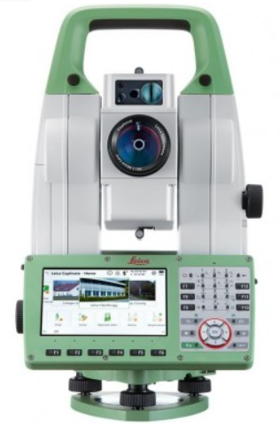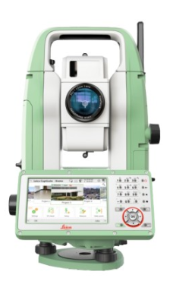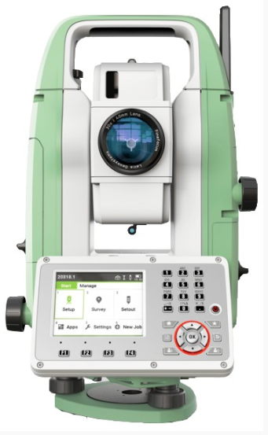

Рис 1.1.1 Зліва напрово: роботизированный тахеометр leica viva ts**16** 1" r1000, тахеометр leica flexline ts**10** 2" r500, тахеометр leica flexline ts**07** 2" r500.

Прилади Topcon працюють з форматами GTS-6 и GTS-7. Зокрема, формат GTS-6 може бути відформатованим і невідформатованим. Файли, отримані з приладів Topcon в форматі GTS-6 и GTS-7, мають розширення TXT. Невідформатовані файли GTS-6 мають розширення FB0.

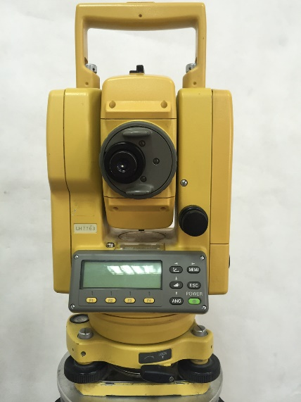

Рис 1.1.2 Тахеометр Topcon GTS-229

Багато виробників GNSS приймачів надають текстовий формат RW5 для роботи з «сирими» даними. Cеред них: Carlson, Stonex, South.

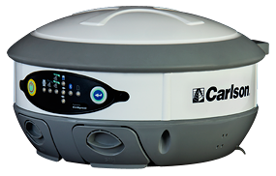 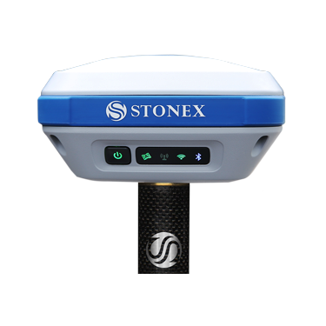 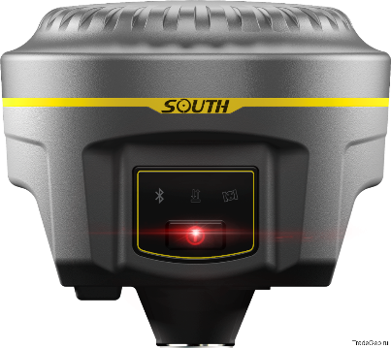

Рис 1.1.3 Зліва напрово: Carlson BRx5 GNSS Receiver Introduced, Stonex S800 GNSS Receiver, SOUTH Galaxy G1.

* 1. Огляд існуючих десктопних програм для конвертації даних.

**«Редактор измерений»**

Це програма для редагування файлів вимірювань, отриманих з електронних тахеометрів. Потрібна для обробки перед імпортом в програми обробки цих вимірів. При встановленні можна додатково встановити програму для обміну даними з тахеометром «Total Station Agent».

Підтримка імпорту файлів: Sokkia, Leica, Geodimeter, Nikon, Topcon GTS, Trimble (формат M5, R4), 3ta5.

Експорт у формати: gre, gsi (Leica), sdr (Sokkia), rdf (Nikon), txt (Trimble M5), txt (Topcon GTS-7), sdr для K-MINE, fbk для AutoCAD Civil 3D, htm, xls (excel).

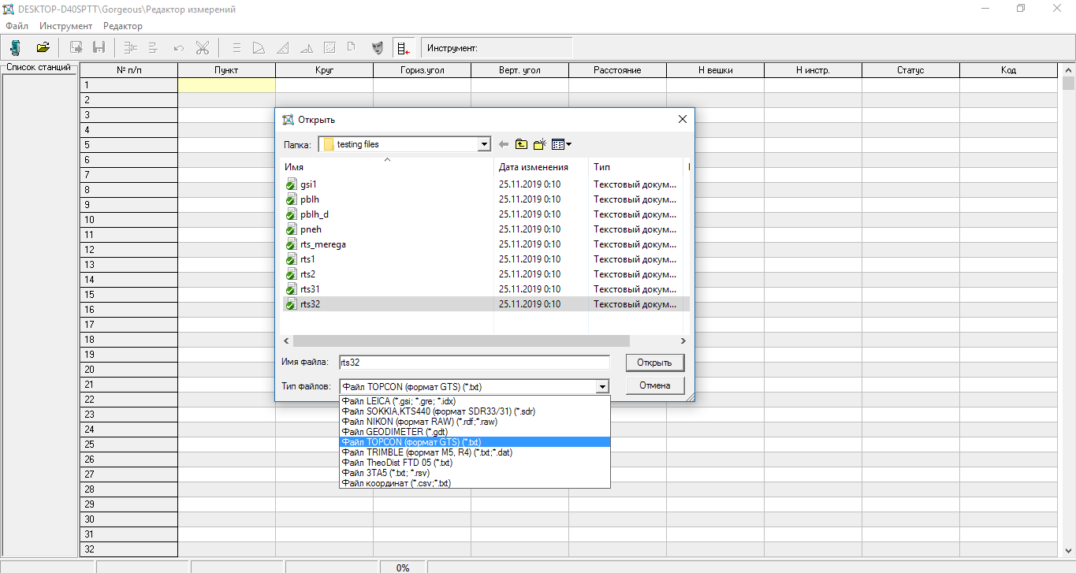

Рис. 1.2.1 Вікно програми «Редактор измерений». Імпорт файлу.

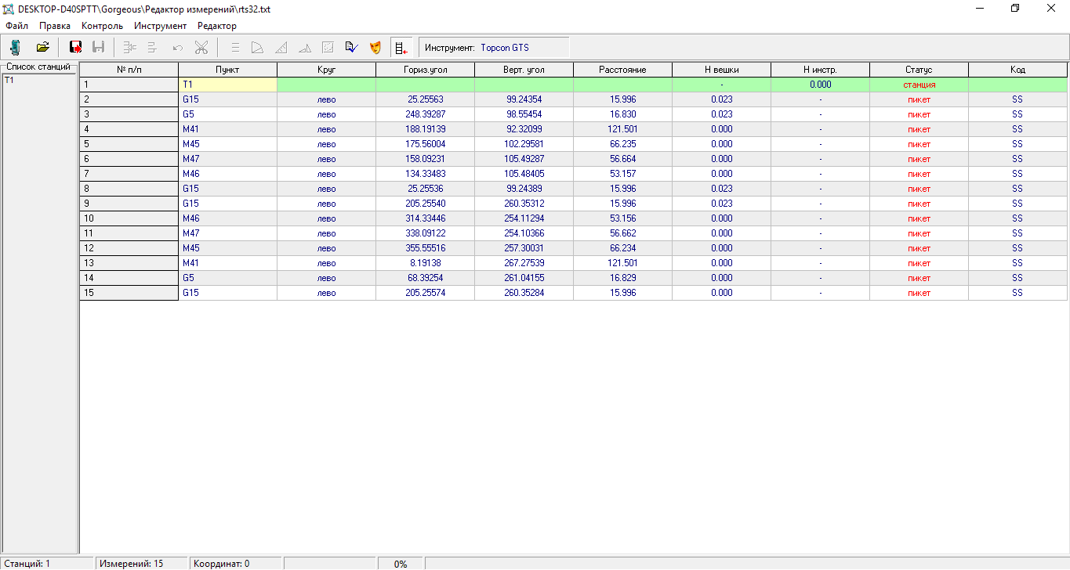

Рис. 1.2.2 Вікно програми «Редактор измерений». Результат конвертації.

Недоліком даної програми є те, що вона доступна тільки для користувачів операційної системи «Windows».

**«RTK Format 4.0.0»**

Це програма для конвертації та редагування вимірів з GNSS приймачів, написана чехом Тімуром Аясом.

Підтримка імпорту файлів: RW5, RTK, NCN, PNT.

Експорт у формати: RTK, EXCEL.

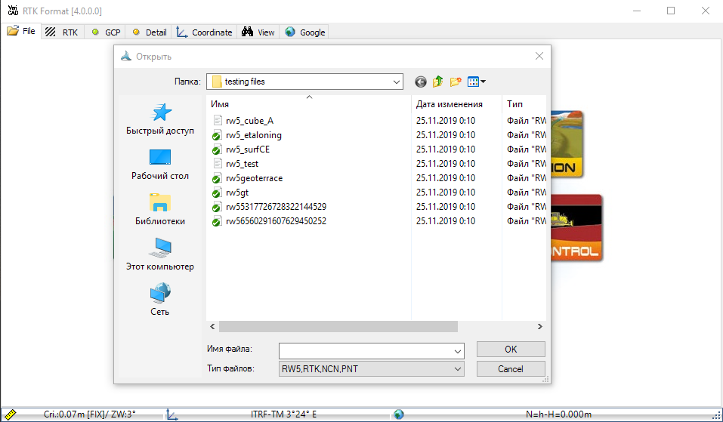

Рис. 1.2.3 Вікно програми «RTK Format». Імпорт файлів вимірів.

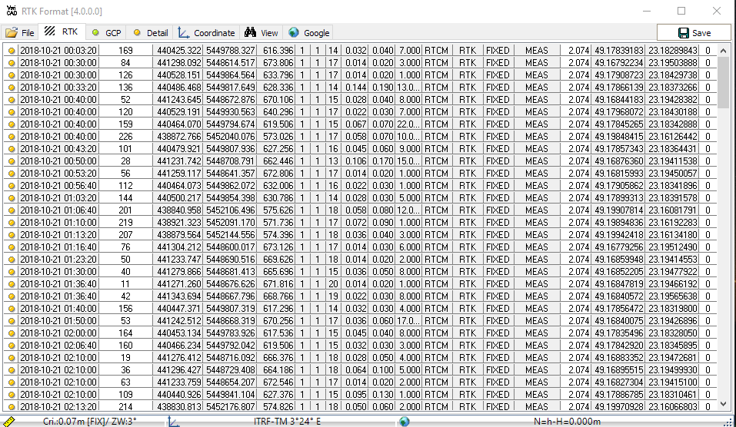

Рис. 1.6. Вікно програми «RTK Format». Результат конвертації.

Серед недоліків даної програми є:

* моноплатфрменність (Windows)
* нестабільна робота
* некорректність обчислень полів з прямокутними координтами точки
  1. Огляд інтерактивного веб-додатку «SurvCE RW5 Report» для роботи з геодезичними даним GNSS приймачів.

Цей додаток призначений для онлайн конвертації GNSS даних з формату RW5 в EXCEL таблиці або для конвертації даних з електронного тахеометра.

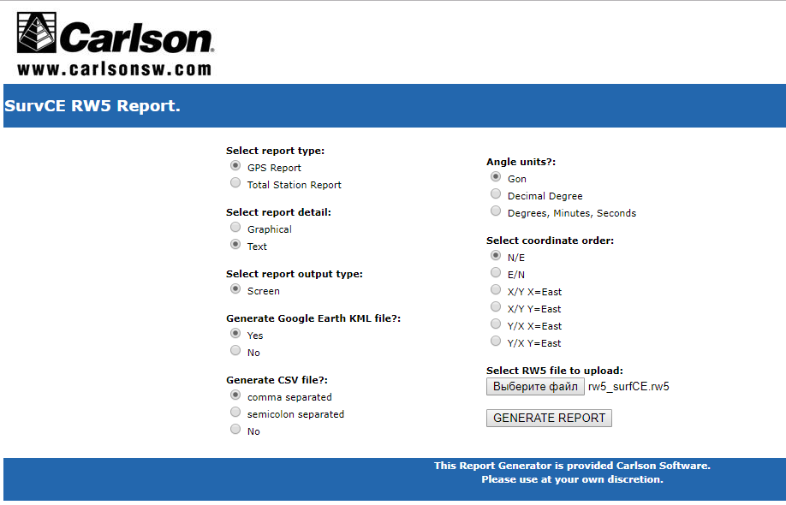

Рис. 1.3.1 Сторінка веб додатку «SurvCE RW5 Report».

Як видно з рисунку 1.7 – даний сервіс надає можливіть вибрати характер вхідних даних (GPS Report/Total Station Report), тип додаткових відомостей (Graphical/Text), необхідність створення Google Earth KML файлу для відображення геодезичних даних в геобраузерах, необхідність створення CSV файлу, кутові одиниці виміру (Gon/ Decimal Degree/ Degrees, Minutes, Seconds), порядок координат (N/E, E/N, X/Y X=East, X/Y Y=East, Y/X X=East, Y/X Y=East).

Недоліком цього продукту є нестабільна підтримка його функціоналу з боку виробника, оскільки додаток знаходиться у вільному доступі, а отже - не приносить компінії прибутку. На даний момент сервіс перестав коректно працювати.

РОЗДІЛ 2. ДОСЛІДЖЕННЯ СТРУКТУРИ ФОРМАТНИХ ФАЙЛІВ ТА ІНСТРУМЕНТІВ ДЛЯ СТВОРЕННЯ ІНТЕРАКТИВНОГО КОНВЕРТЕРА

**2.1. Структура форматного файлу GSI**

Формат GSI - один з перших форматів Leica, тому зараз його підтримують багато цифрових пристроїв Leica Geosystems: цифрові нівеліри, електронні тахеометри, супутникові приймачі. GSI - скорочення від Geo Serial Interface. Формат надає двосторонній інтерфейс між приладом та комп’ютером користувача.

Розрізняють два його типи GSI-8 та GSI-16. Цифри 8 та 16 означають кількість цифр, доступних для запису величин.

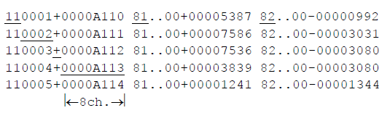

Рис. 2.1.1 Зразок файлу GSI-8

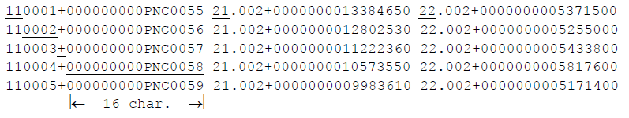

Рис. 2.1.2 Зразок файлу GSI-16

Файл складається із стрічок довільної довжини. Кожна стрічка містить в собі інформацію про єдину точку. В свою чергу стрічка поділена на поля, розділені відступом. Кожне поле умовно поділяється на дві частини: метадані, значення.

Слід зазначити, що характер інформації, що знаходиться в полі залежить від її позиції в цьому полі. Для прикладу розглянемо структуру поля GSI-8:

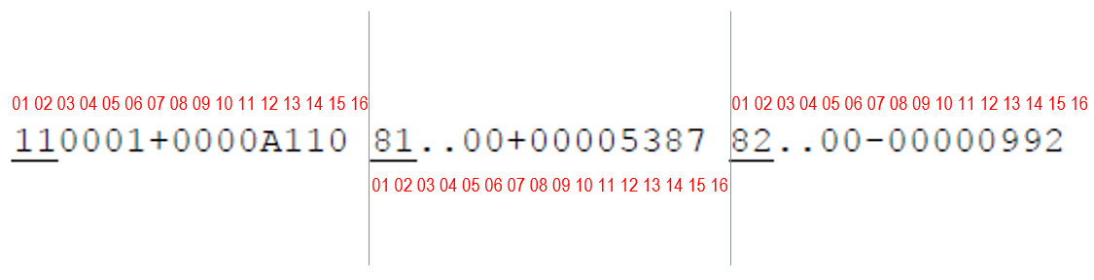

Рис. 2.1.3 Запис точки в GSI-8

* Позиція 1-2: WI (Word Index) – індекс слова або заголовок поля. Цей індекс однозначно співвідноситься з таблицею індексів, поданій нижче (Таблиця 2.1.2). Значення індексу вказує на тип інформації, зашифрованої в полі (кут, віддаль, висота, координата, номер точки) На зразку це відповідно «11», «81», «82».
* Позиція 3-6: Інформація про формат даних в полі (таблиця 2.1.1). В першому полі це завжди номер стрічки в файлі. На зразку це відповідно «0002», «..00», «..00».
* Позиція 4: Знак «+» чи «-».
* Позиція 8-15: Значення. Якщо поле містить декілька значень, то вони розділені знаком. На зразку це відповідно «0000A113», «00005387», «00000992».
* Позиція 16: Відступ – сепаратор.

2.2**.** Структура форматного файлу GTS-6

2.3**.** Структура форматного файлу RW5

2.4. Основи веб-програмування

2.5. Етапи створення програмного забезпечення

3.1

Для перевірки правильності формування звіту в екселі було проведено дослідження на 4 пунктах лінійному базисі лабораторії GEOTerrace.

Фото

Фото мережі і гугл карт і 5 точки.

Фото даних з txt файлів.

Висновок – локальні координати з врахування висоти фазового центру антени і віхи, геодезичні – без врахування.

Вимодимо в таблицях з врахуваням цих висот.

3.2 Створення конвертера

4. Кошторис

\\ додати формати з Редактора Измерений

1625 – польові (2)

1350 – камеральні (20)

Література

1. <https://leica-geosystems.com/>
2. <https://www.trimble.com/>
3. <https://sokkia.com/>
4. <https://www.topconpositioning.com/>
5. <http://www.southinstrument.com/>
6. <http://stonex.com.ua/>
7. <https://www.chcnav.com/>
8. <https://zakon.rada.gov.ua/laws/main/z1646-16>